«СОГЛАСОВАНО»:  ВРИО Главы администрации  Пчёвжинского сельского поселения  _______________ /Биджиев П.В./  «___» _______________ 2017г.  ______________________________ |  |  | «УТВЕРЖДАЮ»  Заведующий Муниципального автономного дошкольного образовательного учреждения «Детский сад № 11»  ______________ /Чигирь Е.В./  «___» _______________ 2017г  приказ от 25.07.2017г № 19-А
«СОГЛАСОВАНО»:
Госавтоинспекция Киришского муниципального района Ленинградской области
__________________ /_______________/
«___» ________________ 2017г.

ПАСПОРТ
дорожной безопасности
муниципального автономного дошкольного образовательного учреждения «Детский сад № 11»

п.Пчевжа
2017г

Общие сведения
Наименование ОУ | Муниципальное автономное дошкольное образовательное учреждение «Детский сад №11»
Тип ОУ | автономное учреждение
Юридический адрес ОУ | 187121 Ленинградская область Киришский р-н пос. Пчёвжа ул. Клубная
Фактический адрес ОУ | 187121 Ленинградская область Киришский р-н пос. Пчёвжа ул. Клубная
Руководители ОУ: | Заведующий Чигирь Елена Владимировна  8(81368)75-270
Директор (заведующий)
Ответственные работники муниципального органа образования | заместитель председателя Комитета по образованию Островских Елена Владимировна  ведущий специалист Юреев Вячеслав Анатольевич
Ответственные от Госавтоинспекции | инспектор (по пропаганде БДД) ОГИБДД ОМВД России по Киришскому району  Житникова Елена Александровна
Ответственные работники  за мероприятия по профилактике  детского травматизма | воспитатель Говорова Татьяна Ивановна
Руководитель или ответственный  работник дорожно-эксплуатационной  организации, осуществляющей  содержание УДС | Администрация Пчёвжинского сельского поселения  Заместитель главы Администрации  Биджиев Павел Владимирович
Количество воспитанников | 52 ребёнка
Режим пребывания в ОУ | с ПН. по ПТ. - с 07.00 до 19.00 часов  Выходной – СБ, ВС, праздничные дни.
Наличие уголка по БДД | есть
Наличие класса по БДД | нет
Наличие автогородка (площадки) по БДД | нет
Наличие автобуса | нет
Владелец автобуса | нет
Время занятий в ОУ | 9:00 – 10:30 часов
Телефоны оперативных служб:
Единая служба спасения | 01, (81368)243-65, *31#01
Единая областная диспетчерская служба | (812) 308-00-11
Оперативный дежурный МУ «Управление по защите населения и территорий» | (81368) 511-28, 243-25
Полиция | 02, (81368)202-02, *31#02
Неотложная медицинская помощь (скорая помощь) | 03, (81368) 591-28 , *31#03
СОДЕРЖАНИЕ
Общие сведения 2
I. План-схемы организации дорожного движения. 4
1.1. План-схема района расположения ДОУ 4
1.2. План-схема движения организованных групп детей от ДОУ к библиотеке, дому культуры 5
1.3. План-схема движения организованных групп детей от ДОУ к школе 6
1.4. План-схема движения на территории ДОУ 7
II. Организация мероприятий по предупреждению детского дорожного травматизма, связанного с безопасностью дорожного движения. 8
III. Приложения 9
Приложение №1. Выписка из правил дорожного движения Российской Федерации 9
Приложение №2 Инструкция для педагогов и воспитанников ДОУ по технике безопасности, связанной с движением по дорогам, необходимостью перехода проезжей части, проездом в общественном транспорте. 10
Приложение № 3. Инструкция педагога, ответственного за организацию в ДОУ работы по профилактике детского дорожно-транспортного травматизма. 12
Приложение № 4. Информационная пропаганда. 13

I. План-схемы организации дорожного движения.

1.1. План-схема района расположения ДОУ
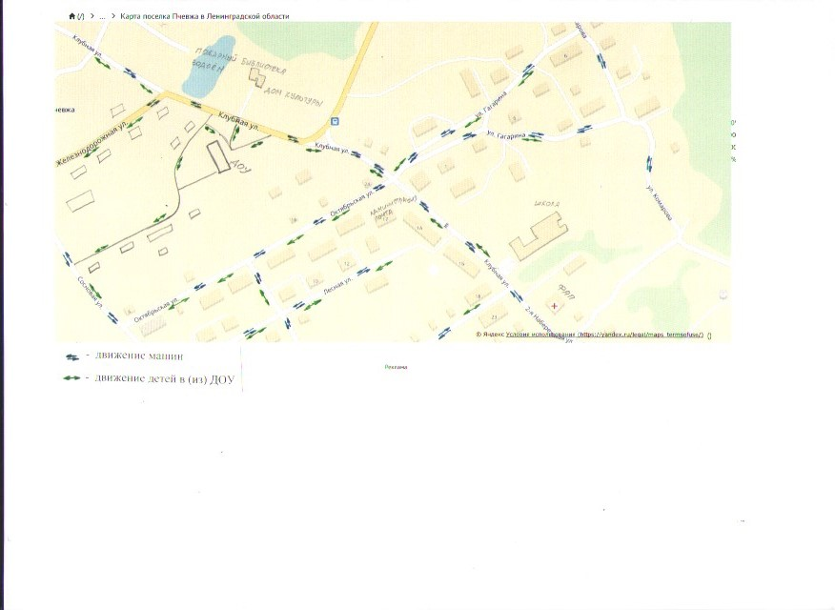

1.2. План-схема движения организованных групп детей от ДОУ к библиотеке, дому культуры
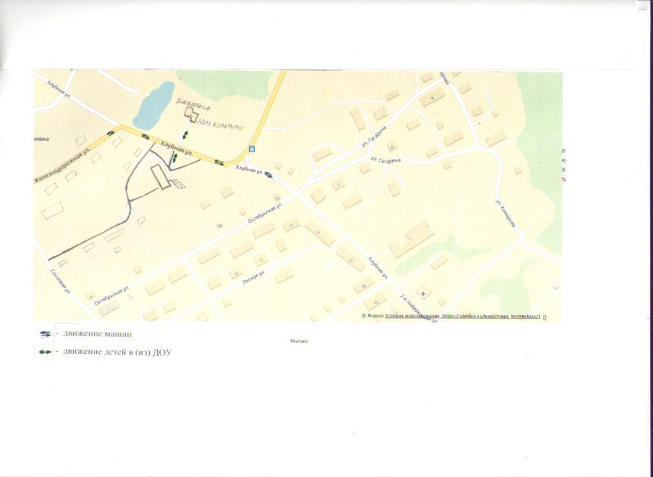

1.3. План-схема движения организованных групп детей от ДОУ к школе
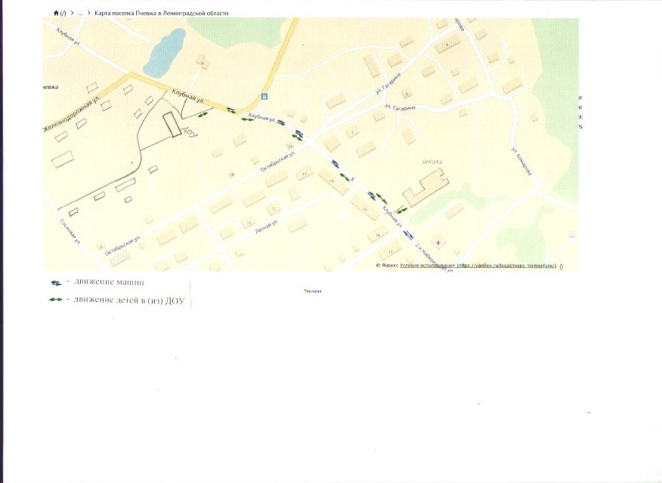

1.4. План-схема движения на территории ДОУ

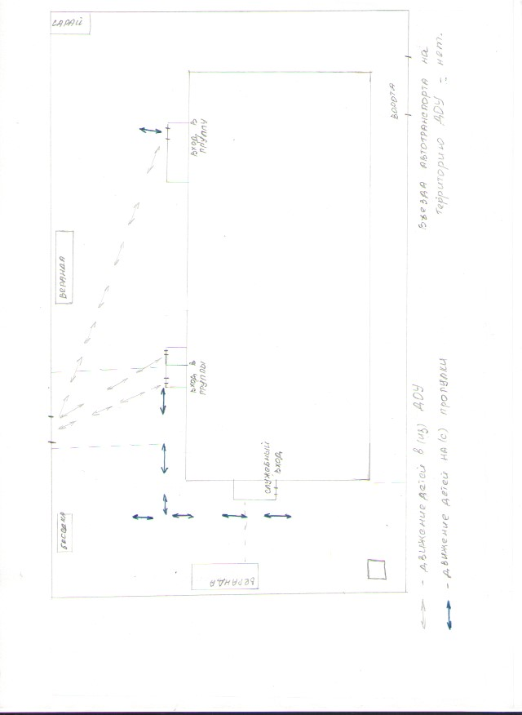

II. Организация мероприятий по предупреждению детского дорожного травматизма, связанного с безопасностью дорожного движения.
Жизнь и здоровье человека являются наивысшей ценностью. Государство берет на себя ответственность за защиту, охрану и обеспечение безопасности жизнедеятельности человека. Одной из составляющих общей безопасности является дорожная безопасность. И именно дорожная безопасность является в настоящее время наиболее проблемной.
Субъектами, осуществляющими деятельность по профилактике дорожно-транспортного травматизма, являются: подразделения Госавтоинспекции, средства массовой информации, общественные объединения, деятельность которых связана с дорожным движением, а также дошкольные и иные образовательные учреждения.
В воспитательном процессе ДОУ выделена образовательная область «Социально-коммуникативное развитие», которая включает в себя задачу по передаче детям знаний о правилах безопасности дорожного движения в качестве пешехода и пассажира транспортного средства.
В детском саду педагоги прилагают много усилий для того чтобы помочь ребенку овладеть правилами дорожного движения, научить самостоятельно пользоваться правилами безопасного передвижения от самого дома.
Одним из способов формирования у дошкольников безопасного поведения на дорогах является наблюдение дорожных ситуаций на прогулках, то есть получение доступной объективной информации от взрослого.
Также наблюдения показывают, что положительно влияют на усвоение правил дорожного движения детьми обучающие и развивающие игры, чтение художественной литературы, рассматривание иллюстраций и картин, моделирование дорожных ситуаций, изготовление с детьми атрибутов и игрушек для моделирования ситуаций и игр по дорожной безопасности и т.д.
Для организации таких форм работы в ДОУ создается соответствующая предметно-развивающая среда. В целях пропаганды безопасности дорожного движения и профилактики детского дорожного травматизма оформлены информационные «Уголки безопасности».
Никакое обучение не будет эффективным, если близкие люди для ребенка не будут соблюдать правила дорожного движения. Для детей родители являются примером поведения на улице, в транспорте и дорогах. В сотрудничестве детского сада и семьи можно выработать у детей навыки культуры поведения. С этой целью используются родительские собрания, совместные праздники и развлечения, наглядная информация на стендах, в папках передвижках и др.
Таким образом в ходе систематической и целенаправленной совместной работы родителей и ДОУ у дошкольника сформируются представления о безопасном поведении на дорогах.

III. Приложения
Приложение №1. Выписка из правил дорожного движения Российской Федерации:
«4. Обязанности пешеходов.
4.1. Пешеходы должны двигаться по тротуарам или пешеходным дорожкам, а при их отсутствии - по обочинам. Пешеходы, перевозящие или переносящие громоздкие предметы, а также лица, передвигающиеся в инвалидных колясках без двигателя, могут двигаться по краю проезжей части, если их движение по тротуарам или обочинам создает помехи для других пешеходов. При отсутствии тротуаров, пешеходных дорожек или обочин, а также в случае невозможности двигаться по ним пешеходы могут двигаться по велосипедной дорожке или идти в один ряд по краю проезжей части (на дорогах с разделительной полосой - по внешнему краю проезжей части). При движении по краю проезжей части пешеходы должны идти навстречу движению транспортных средств. Лица, передвигающиеся в инвалидных колясках без двигателя, ведущие мотоцикл, мопед, велосипед, в этих случаях должны следовать по ходу движения транспортных средств. (в ред. Постановления Правительства РФ от 14.12.2005 N 767). При движении по обочинам или краю проезжей части в темное время суток или в условиях недостаточной видимости пешеходам рекомендуется иметь при себе предметы со световозвращающими элементами и обеспечивать видимость этих предметов водителями транспортных средств (абзац введен Постановлением Правительства РФ от 14.12.2005 N 767).
4.2. Движение организованных пеших колонн по проезжей части разрешается только по направлению движения транспортных средств по правой стороне не более чем по четыре человека в ряд. Спереди и сзади колонны с левой стороны должны находиться сопровождающие с красными флажками, а в темное время суток и в условиях недостаточной видимости - с включенными фонарями: спереди - белого цвета, сзади - красного. Группы детей разрешается водить только по тротуарам и пешеходным дорожкам, а при их отсутствии - и по обочинам, но лишь в светлое время суток и только в сопровождении взрослых.»

Приложение №2 Инструкция для педагогов и воспитанников ДОУ по технике безопасности, связанной с движением по дорогам, необходимостью перехода проезжей части, проездом в общественном транспорте.

ИНСТРУКЦИЯ
для педагогов и воспитанников ДОУ по технике безопасности,
связанной с движением по дорогам, необходимостью перехода проезжей
части, проездом в общественном транспорте

1. Общие требования безопасности:
1.1. Проведение мероприятий, связанных с движением по дорогам, необходимостью перехода проезжей части, проездом в автомобильном транспорте разрешается только по письменному приказу руководителя учреждения.
1.2. Детей должны сопровождать не менее двух взрослых, заранее прошедших инструктаж о мерах безопасности на дороге. Затем необходимо провести инструктаж воспитанников с записью в журнале регистрации инструктажа.
1.3. Лица, допустившие невыполнение или нарушение инструкции, привлекаются к дисциплинарной ответственности в соответствии с правилами внутреннего трудового распорядка и, при необходимости, подвергаются внеочередной проверке знаний норм и правил охраны труда.
2. Требования безопасности при организации и построении групп детей для следования по дорогам:
2.1. Во время прогулок, связанных с необходимостью перехода проезжей части, детей должны сопровождать не менее двух взрослых, заранее прошедших инструктаж о мерах безопасности на дороге. Затем взрослые проводят инструктаж детей.
2.2. Из числа сопровождающих назначается старший (ответственный), который возглавляет колонну. Второй сопровождающий замыкает колонну.
2.3. Перед началом движения дети строятся в колонну по два человека и держат друг друга за руки. Желательно, чтобы в руках у детей не было никаких предметов или игрушек.
2.4. Сопровождающие должны иметь при себе красные флажки.
3. Требования безопасности при следовании по тротуарам или обочинам:
3.1. В населенных пунктах колонна детей движется шагом только в светлое время суток по тротуарам и пешеходным дорожкам, придерживаясь правой стороны.
3.2. При отсутствии тротуаров и пешеходных дорожек разрешается движение колонны по левой обочине дороги навстречу транспорту только в светлое время суток.
3.3. Выбирать маршрут следует таким образом, чтобы он имел как можно меньше переходов через проезжую часть.
4. Требования безопасности при переходе проезжей части:
4.1. Перед началом перехода необходимо остановить направляющую пару, чтобы колонна сгруппировалась.
4.2. Переходить проезжую часть разрешается только в местах, обозначенных разметкой или дорожным знаком 5.16.1 - 5.16.2 «Пешеходный переход», а если их нет, то на перекрестке по линии тротуаров.
4.3. На регулируемых перекрестках можно начинать переход только по разрешающему сигналу светофора или регулировщика, предварительно убедившись в том, что весь транспорт остановился.
4.4. Перед началом перехода сопровождающий должен выйти на проезжую часть с поднятым флажком, чтобы привлечь внимание водителей и только после этого, убедившись, что все автомобили остановились, можно начинать переход группы детей.
4.5. Если группа не успела закончить переход к моменту появления транспорта на близком расстоянии, сопровождающий предупреждает водителя поднятием красного флажка, становясь лицом к движению транспорта.
4.6. При переключении сигнала светофора на запрещающий, группа детейдолжна закончить переход проезжей части. Сопровождающий должен подать знак флажком водителям транспортных средств (пункт 14.4 ПДД).

Приложение № 3. Инструкция педагога, ответственного за организацию в ДОУ работы по профилактике детского дорожно-транспортного травматизма.

ИНСТРУКЦИЯ
педагога, ответственного за организацию в МАДОУ работы
по профилактике детского дорожно-транспортного травматизма

Педагог, ответственный за организацию профилактики ДДТТ, назначается приказом заведующего общеобразовательного учреждения перед началом учебного года. Это может быть любой педагог, владеющий соответствующими знаниями или прошедший курсы повышения квалификации по обучению дошкольников правилам дорожного движения.
Педагог (инструктор по безопасности дорожного движения) руководствуется в своей работе Законом Российской Федерации «О безопасности дорожного движения», «Правилами дорожного движения Российской Федерации» (новая редакция с внесенными дополнениями и изменениями), другими нормативными правовыми актами.
В обязанности педагога, ответственного за организацию профилактики ДДТТ, входит следующее:
1. Организация работы ДОУ по профилактике ДДТТ в соответствии с планом. План рассматривается на педагогическом совете и утверждается заведующим ;
2. Осуществление контроля выполнения учебного плана и программы НОД по ПДД в воспитательно-образовательном процессе;
3. Оформлении стендов, уголков, специально оборудованного кабинета;
4. Обеспечении воспитанников методической литературой и наглядными пособиями.
5. Систематическое информирование педагогического коллектива и родителей о состоянии аварийности: количестве ДТП с участием детей, анализе причин и условий, способствующих возникновению ДТП, сроках проведении профилактических мероприятий.

Приложение № 4. Информационная пропаганда.

ПРИМЕРНЫЙ ПЕРЕЧЕНЬ МАТЕРИАЛОВ
для размещения в уголке безопасности дорожного движения
в МАДОУ «Детский сад №11»
1. Информация ГИБДД о состоянии детского дорожно-транспортного травматизма в городе/районе, рассмотрение отдельных случаев с кратким обзором причин случившегося. Сообщение о работе, проведенной с детьми и родителями в связи с происшедшими ДТП.
2. Информация о проводимых в детском саду мероприятиях, связанных с изучением ПДД: проведение игр, конкурсов, соревнований с обязательными сообщениями о ходе подготовки к ним и итогах по окончанию проведения.
3. Постоянная, но периодически сменяемая тематическая информация: «Причины ДТП», «Дорожные ловушки», «Как избежать опасности на дороге», «Влияние погодных условий на безопасность дорожного движения», «Поведение пешеходов в зависимости от времени года» и т.д.
4. Памятки, листовки лаконичного, но исчерпывающего материала.
5. В качестве информационных материалов, как для родителей, так и для детей могут быть использованы газетные и журнальные вырезки актуального характера по тематике безопасности дорожного движения.

ПАМЯТКА
«Безопасность на дороге»

Ежегодно в Ленинградской области жертвами дорожно-транспортных происшествий становятся дети. Каждый день Вы выходите на улицу и становитесь участниками дорожного движения. Очень часто родители, сами того не замечая, нарушают правила дорожного движения, а маленькие дети программируют свое поведение по примеру взрослых. Чтобы в будущем не было беды, нам, родителям и педагогам, непозволительно нарушать правила дорожного движения, тем более в присутствии детей. Давайте сейчас, прочитав эту памятку, вспомним основные правила и не будем их нарушать.

ПАМЯТКА
«Пешеходом быть – наука!»
Уважаемые мамы и папы!

• Помните, что жизнь и безопасность детей на дорогах зависит, прежде всего, от вас.
• Учите детей безопасному поведению на дороге своим примером!
• Важно научить их наблюдать, ориентироваться в обстановке на дороге, оценивать
и предвидеть опасность. Находясь на дороге со своими детьми, применяйте некоторые
методы, которые помогут вам и вашему ребёнку сформировать навыки безопасного
поведения.
• Никогда не спешите на проезжей части.
• Не переходите дорогу на красный или жёлтый сигнал светофора.
• При выходе из автобуса, такси, помните, что вы должны сделать это первыми.
• Выйдя из общественного транспорта, подождите, когда он отъедет от остановки, и
только после этого переходите проезжую часть дороги.
• Не разговаривайте при переходе дороги.
• Никогда не переходите дорогу наискосок.
• Постоянно обсуждайте с ребёнком возникающие ситуации на дорогах, указывая на
скрытую опасность.
• Приучитесь сами и приучите детей переходить дорогу не там, где вам надо, а там,
где есть переходы.
• Научите всматриваться вдаль и оценивать скорость приближающегося транспорта для
того, чтобы суметь вычислить время, за которое машина сможет доехать до вас.
• Обращайте внимание на обманчивость пустых дорог. Они не менее опасны, чем
оживлённые.
• Помните: «Быть Пешеходом – это целая наука!»

